Одним из самых интересных и занимательных дел в детском саду всегда было и есть экспериментирование. А лето – самое хорошее время года для проведения опытов. С детьми средней группы «Медвежата» мы провели эксперименты на участке детского сада и узнали много нового и интересного. Поисково-познавательная деятельность открывает для ребёнка новый мир, полный загадок и чудес. У детей углубляются знания о природе – живой и неживой, они расширяют свой кругозор, учатся размышлять, наблюдать, анализировать и делать выводы. И, конечно, детское экспериментирование позволяет ребятам чувствовать себя настоящими учёными.
Опыт №1. «Сухой песок может сыпаться».
Детям предлагается набрать в кулачок горсть песка и пустить его маленькой струйкой. Что происходит с песком? – он сыплется.
Вывод: о чём, ребята мы сегодня узнали? Сухой песок сыплется.

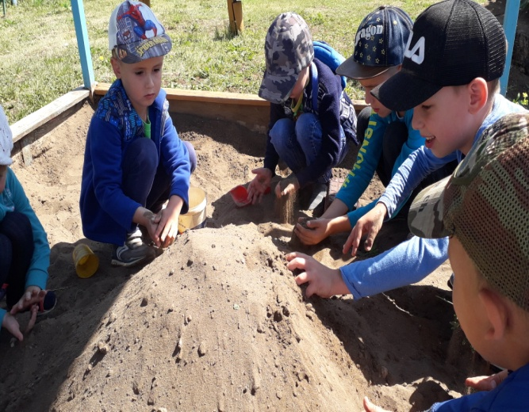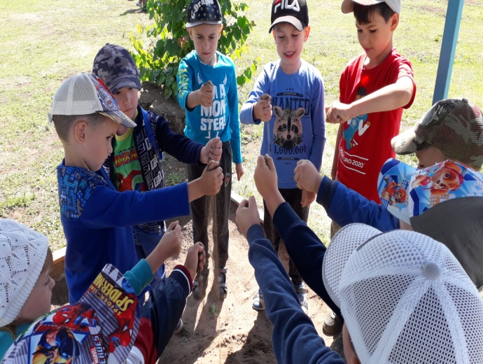

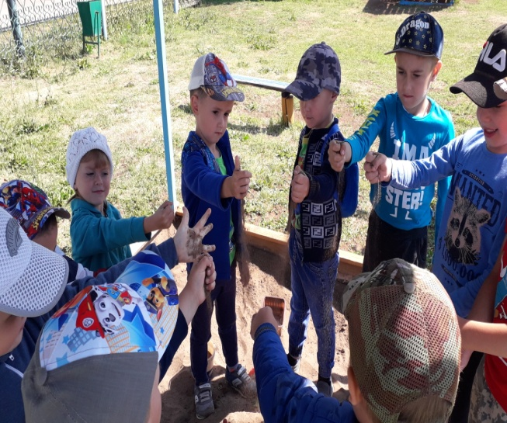
Опыт №2. «Мокрый песок принимает любую нужную форму».
Предложить, детям, набрать в кулачок горсть песка и пустить его маленькой струйкой. Что происходит с сухим песком? - он сыплется. Давайте, ребята, попробуем построить что-нибудь из сухого песка. Получаются фигурки? – нет. Попробуем намочить сухой песок. Возьмём его в кулачок и попробуем насыпать. Он также легко сыплется? - нет. Насыпьте его в формочки. Сделайте фигурки, получилось?- не получилось.
Вывод: о чём, ребята, мы сегодня узнали? Из какого песка можно сделать фигурки? - из мокрого песка.
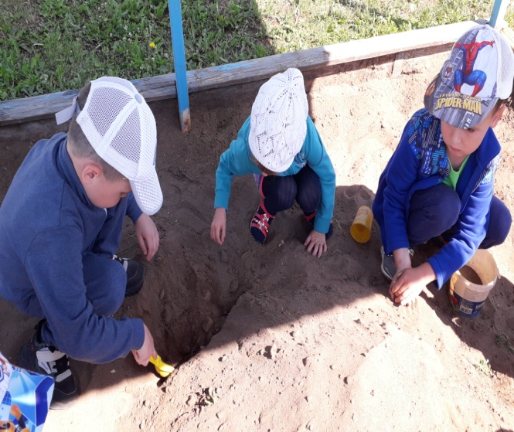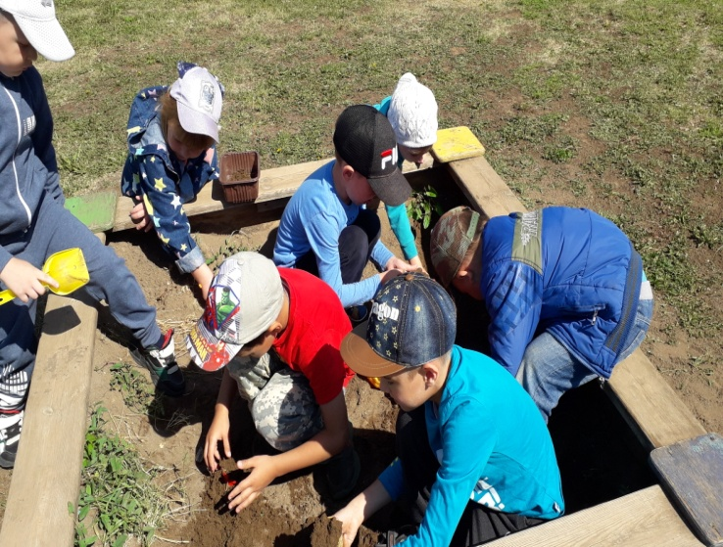

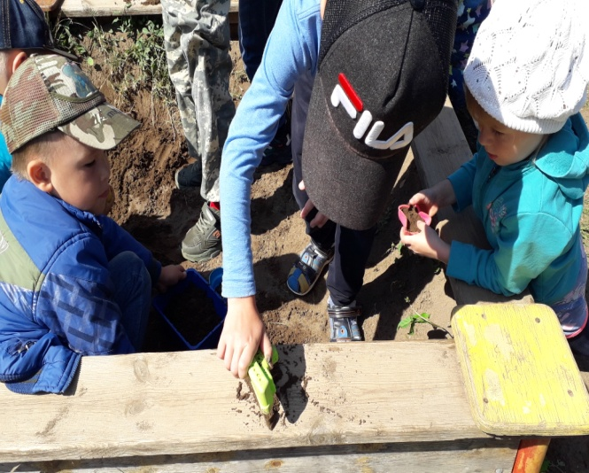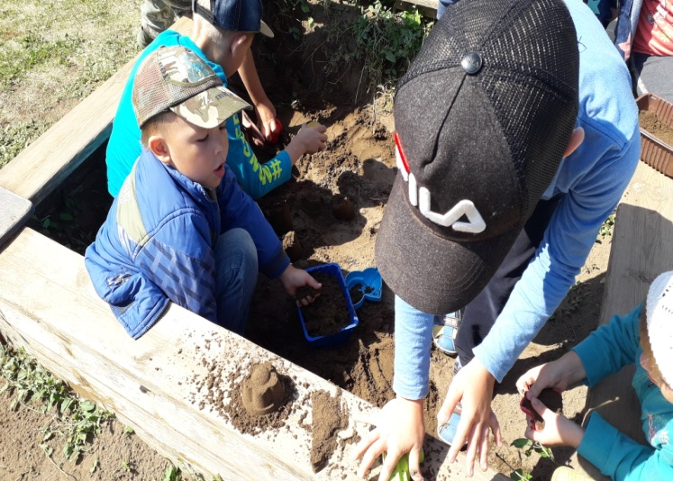

Опыт № 3. «На мокром песке остаются отпечатки».
Детям предлагается отставить на сухом песке отпечатки ладошек. Хорошо видны отпечатки? – плохо. Смачиваем песок, перемешиваем его, ровняем и пробуем оставить на мокром песке отпечатки ладошек. Теперь получается? Посмотрите, ребята, пальчики видны? – видны. Что вы, ребята, видите? Почему получились отпечатки ладошек? – потому что песок намочили.
Вывод: о чём, ребята, мы сегодня узнали? На каком песке остаются следы ладошек? – на мокром песке остаются следы.
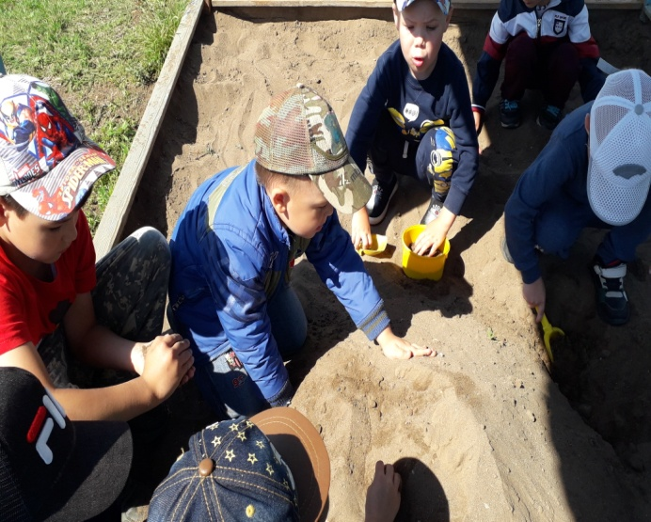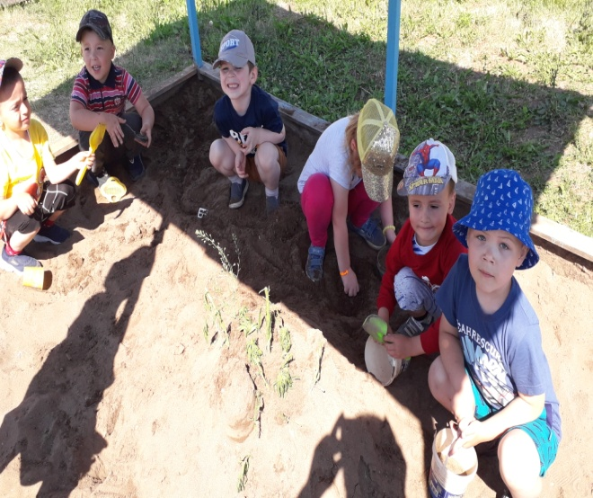
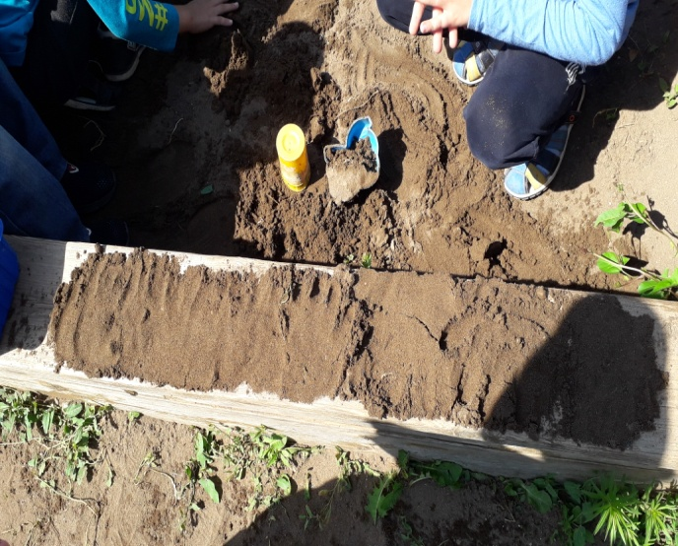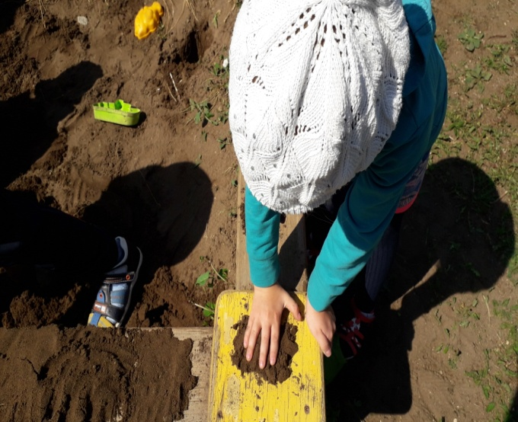
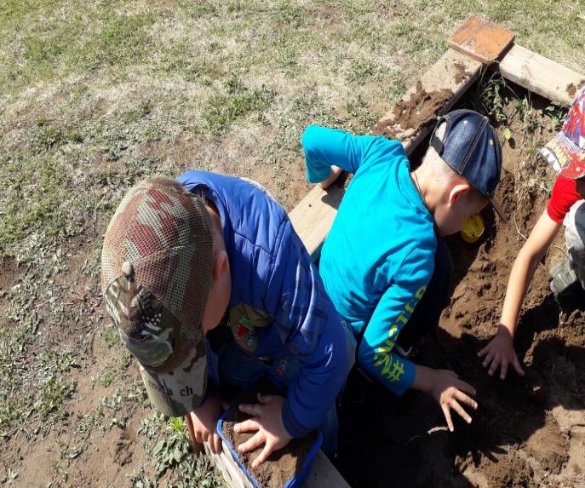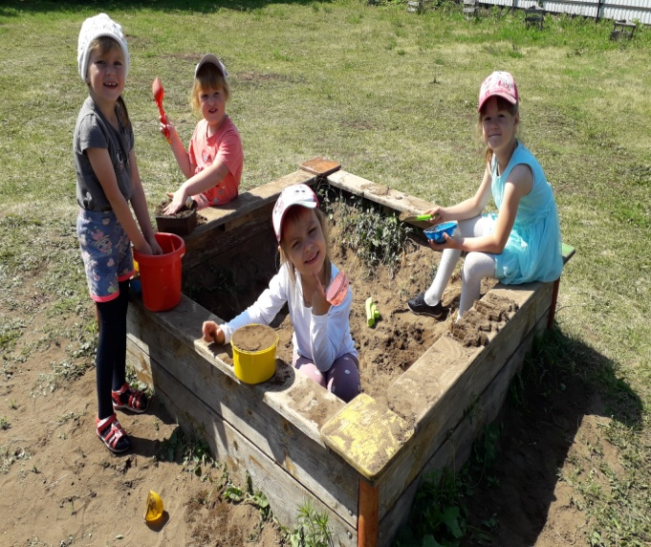
Опыт № 4. «Вода – жидкость».
Наливаем воду в стаканчики и определяем свойство воды.
Вывод: вода жидкая. Она может течь, это свойство воды называется текучесть.
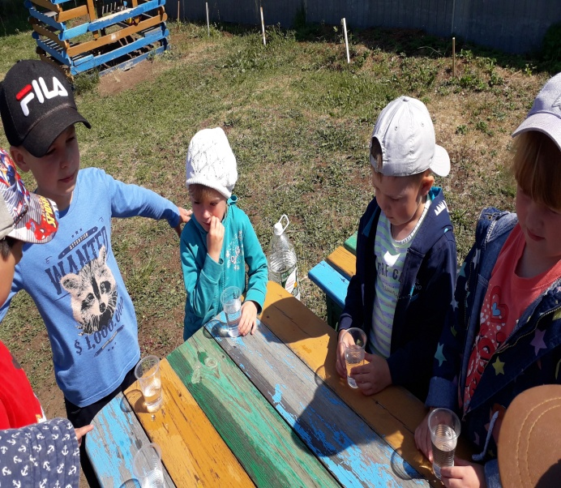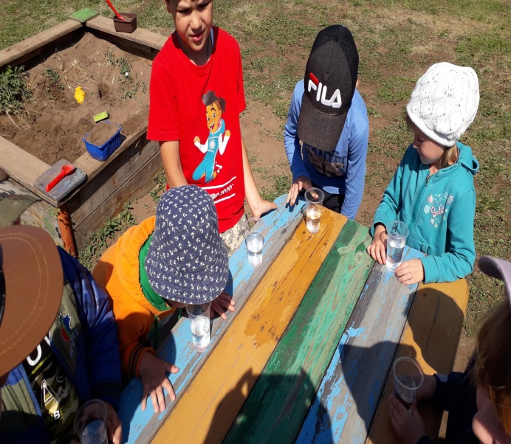
Опыт № 5. « Вода прозрачная».
Налить воду в пластиковые стаканчики и рассмотреть, что мы видим.
Вывод: вода не имеет цвета; она бесцветная, прозрачная.
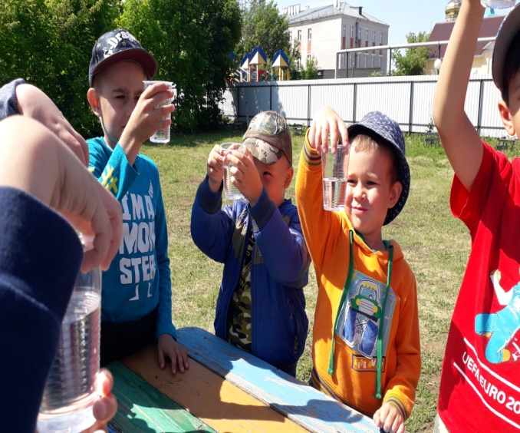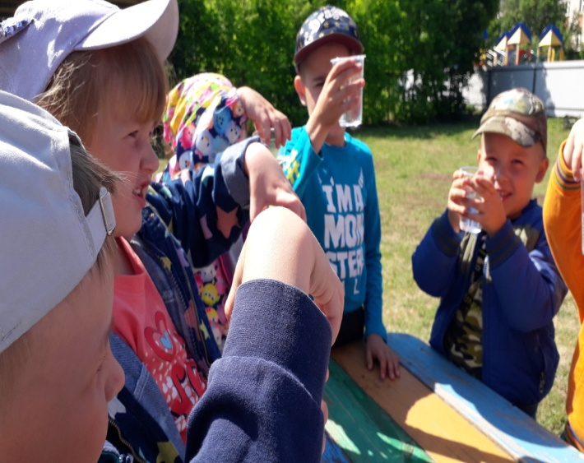
Опыт № 6. «Вода не имеет запаха».
Детям предлагается понюхать воду. Пахнет ли вода чем-нибудь? Вода ничем не пахнет.
Вывод: вода не имеет запаха.
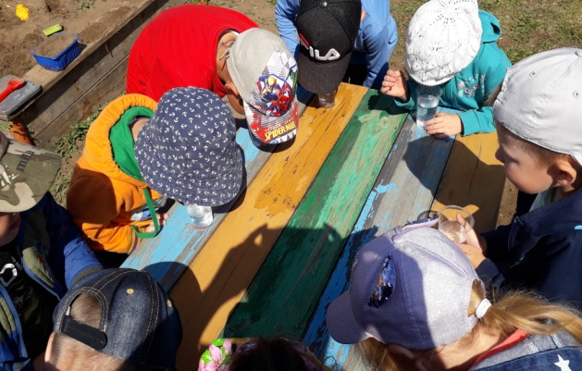
Опыт № 7. «Вода не имеет цвета, но её можно покрасить».
Налить воду в пластиковые стаканчики. Какого цвета вода? – у воды нет цвета, она прозрачная. Воду можно покрасить, добавив в неё краску. (Дети наблюдают за окрашиванием воды.) Какого цвета стала вода? – красная, синяя, жёлтая и т.д. Цвет воды зависит от того, какого цвета краску добавляем в воду.
Вывод: о чём, ребята, мы узнали? Что может произойти с водой, если в неё добавить краску? – вода окрашивается в любой цвет
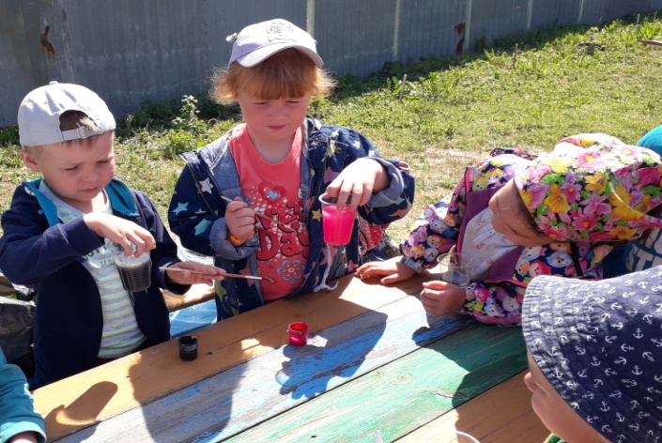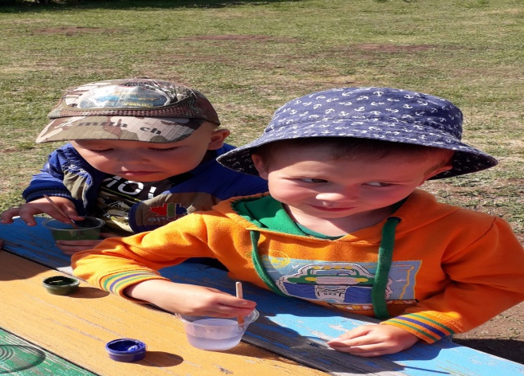
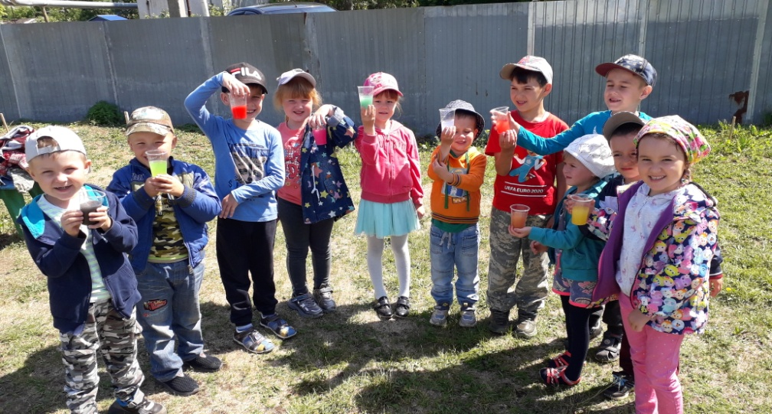
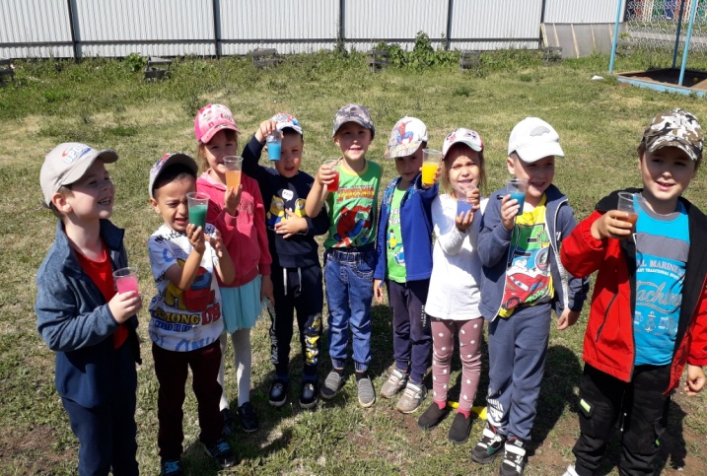
Воспитатель: Мухаметова Оксана Викторовна

